Linux的基本用户管理命令

1. **users and groups**

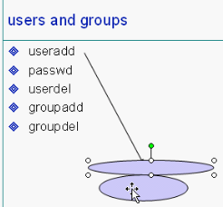

1. **添加用户并设置密码：**

useradd username #添加用户**adduser与useradd都一样。**

**（**adduser username #添加用户，一般这个用的比较少）。

**添加用户到某个组：需要在后面加上 –g groupname即可。**

**如** useradd username –g groupname1

**如果没有指定分组，则默认以用户名建立一个新组。**

**密码需要单独设置：**

**passwd username *** #为用户添加密码**

需要输入两遍。

**注意：Linux与Unix系统的密码输入不显示星号，输错了，只能重新输入。**

1. **添加一个用户之后，便会在/home/下创建一个此用户的文件目录。**

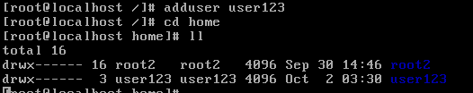

还会在一个重要的文件内添加信息：**/etc/passwd** 。放的内容不是密码。



**用户名：x：id名：组号：：路径目录：shell**



1. 简单介绍下shell：一般用**bash。**
2. 最原始的sh：
3. bsh
4. bash：**a代表的是again。**
5. ksh
6. 等等。
7. **添加组：**

groupadd groupname

addgroup groupname

1. 删除用户：

**userdel username**

然后到/home下删除该用户的文件夹。



1. **切换用户：su命令。switch user**

**切换目录后，默认的是用户的/home目录。**

**exit命令就可以退出当前用户。**

1. 注意： 一般创建的文件或文件夹都具有用户所属，可以对文件或文件夹的所属进行修改，利用chown。文件或文件夹具有权限问题，chmod进行修改。
2. chown与chmod的区别：
3. chown ： change owner ，改变所属用户user或用户组group。

**chown 修改文件和文件夹的用户和用户组属性**

chmod ： change modifier，改变修饰符（访问权限）。

**chmod 修改文件和文件夹读写执行属性。**

1. chown的使用介绍：

1。要修改文件aaa.c的所有者，修改为sakia的这个用户所有

chown sakia aaa.c

这样就把hh.c的用户访问权限应用到sakia作为所有者

2。将目录 /tmp/sco 这个目录的所有者和组改为sakia和组net

chown **-R** sakia:net /tmp/sco #-R表示递归，recursive。

1. chmod的使用介绍：

1。把hh.c文件修改为**可写可读可执行**

chmod 777 hh.c

要修改某**目录下所有的文件**属性为可写可读可执行

chmod 777 *.* #把**文件夹名称与后缀名**用*来代替就可以了。

同理若是要修改所有htm文件的属性

chmod 777 *.htm

2。把目录 /tmp/sco修改为可写可读可执行

chmod 777 /tmp/sco #只是修改目录本身，并不需要递归

要修改某目录下所有的文件夹属性为可写可读可执行

chmod 777 *

把文件夹名称用*来代替就可以了

**要修改/tmp/sco下所有的文件和文件夹及其子文件夹属性为可写可读可执行 ，需要递归，加上-R**

**chmod -R 777 /tmp/sco**